CONDENADOS LOS HEREDEROS DE UN MÉDICO A INDEMNIZAR A UNA PACIENTE POR LOS RESULTADOS DE UNA INTERVENCIÓN QUIRÚRGICA REALIZADA POR AQUÉL

EL TRIBUNAL SUPREMO HA DICTADO UNA SENTENCIA QUE CONFIRMA LA CONDENA DE LOS HEREDEROS DE UN MÉDICO A INDEMNIZAR A UNA MUJER POR LOS RESULTADOS DE UNA INTERVENCIÓN DE CIRUGÍA ESTÉTICA REALIZADA POR DICHO MÉDICO.
LA SALA DE LO CIVIL DESESTIMA ASÍ LOS RECURSOS INTERPUESTOS POR LA ASEGURADORA, LA VIUDA Y LOS TRES HIJOS DEL DOCTOR CONTRA LA SENTENCIA DICTADA EN SEPTIEMBRE DE 2011 POR LA AUDIENCIA DE MÁLAGA, QUE LES IMPONÍA EL PAGO SOLIDARIO DE ESTA INDEMNIZACIÓN.
LOS HECHOS
LOS HECHOS SE REMONTAN A 1991, CUANDO LA MUJER SE SOMETIÓ A UNA INTERVENCIÓN DE MICRO-LIPOSUCCIÓN SOBRE LOS MUSLOS Y LAS CADERAS EN UNA CLÍNICA DE MÁLAGA. UNA SEMANA DESPUÉS, EL MISMO DOCTOR LE RETOCÓ NUEVAMENTE LAS RODILLAS Y LA ZONA DEL VIENTRE. LA PACIENTE NO OBTUVO EL RESULTADO SATISFACTORIO Y FORMULÓ UNA DEMANDA EXIGIENDO CERCA DE 337.000 EUROS A LOS HEREDEROS DEL MÉDICO, FALLECIDO EN 2002, LA ASEGURADORA Y LA CLÍNICA. UN JUZGADO MALAGUEÑO FIJÓ LA REPARACIÓN EN 27.209 EUROS, CIFRA QUE FUE ELEVADA HASTA LOS CERCA DE 87.000 EUROS POR LA AUDIENCIA PROVINCIAL.
LA SENTENCIA DEL TRIBUNAL SUPREMO
LA SENTENCIA DEL SUPREMO, CON PONENCIA DEL MAGISTRADO JOSÉ ANTONIO SEIJAS, RECONOCE QUE LA HERENCIA DE UNA PERSONA COMPRENDE TODOS LOS BIENES, DERECHOS Y OBLIGACIONES QUE NO SE EXTINGAN POR SU MUERTE. ENTRE ELLOS, SE ENCUENTRAN LOS DERIVADOS DE LA "RESPONSABILIDAD EN LA QUE PUEDE INCURRIR EL FALLECIDO, PROFESIONAL DE LA MEDICINA, PUESTO QUE NO CONSTITUYE UNA DEUDA PERSONALÍSIMA Y NO TRANSMISIBLE A LOS HEREDEROS", RECOGE LA RESOLUCIÓN, QUE PRECISA QUE LO CONTRARIO PRIVARÍA A LOS PERJUDICADOS DE RECIBIR LA INDEMNIZACIÓN CORRESPONDIENTE.
EN ESTE CASO, AÑADE QUE LOS HEREDEROS DEBIERON TENER EN CUENTA ESTE HECHO EN RAZÓN A LA ACTIVIDAD DESARROLLADA POR SU PADRE Y QUE LA ESPOSA CONOCÍA ESTA DEUDA COMO RECEPTORA DE LOS REQUERIMIENTOS NOTARIALES QUE SE HICIERON AL DOCTOR.

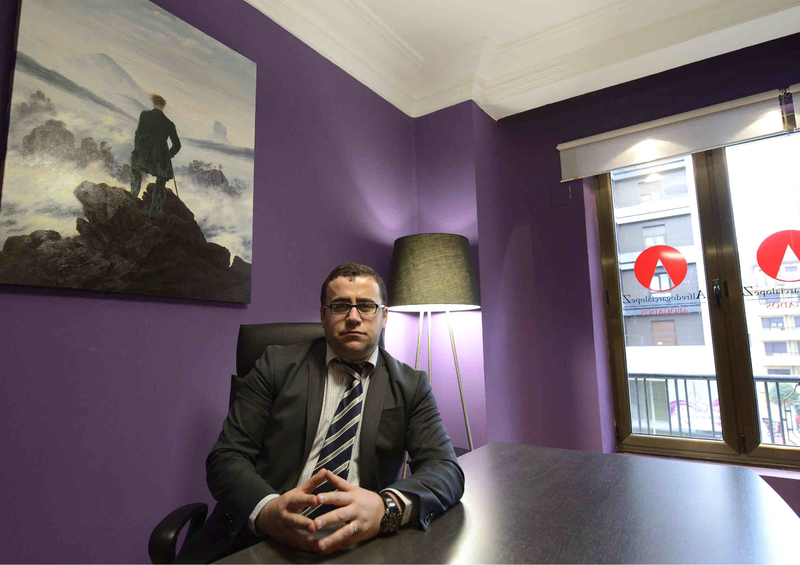

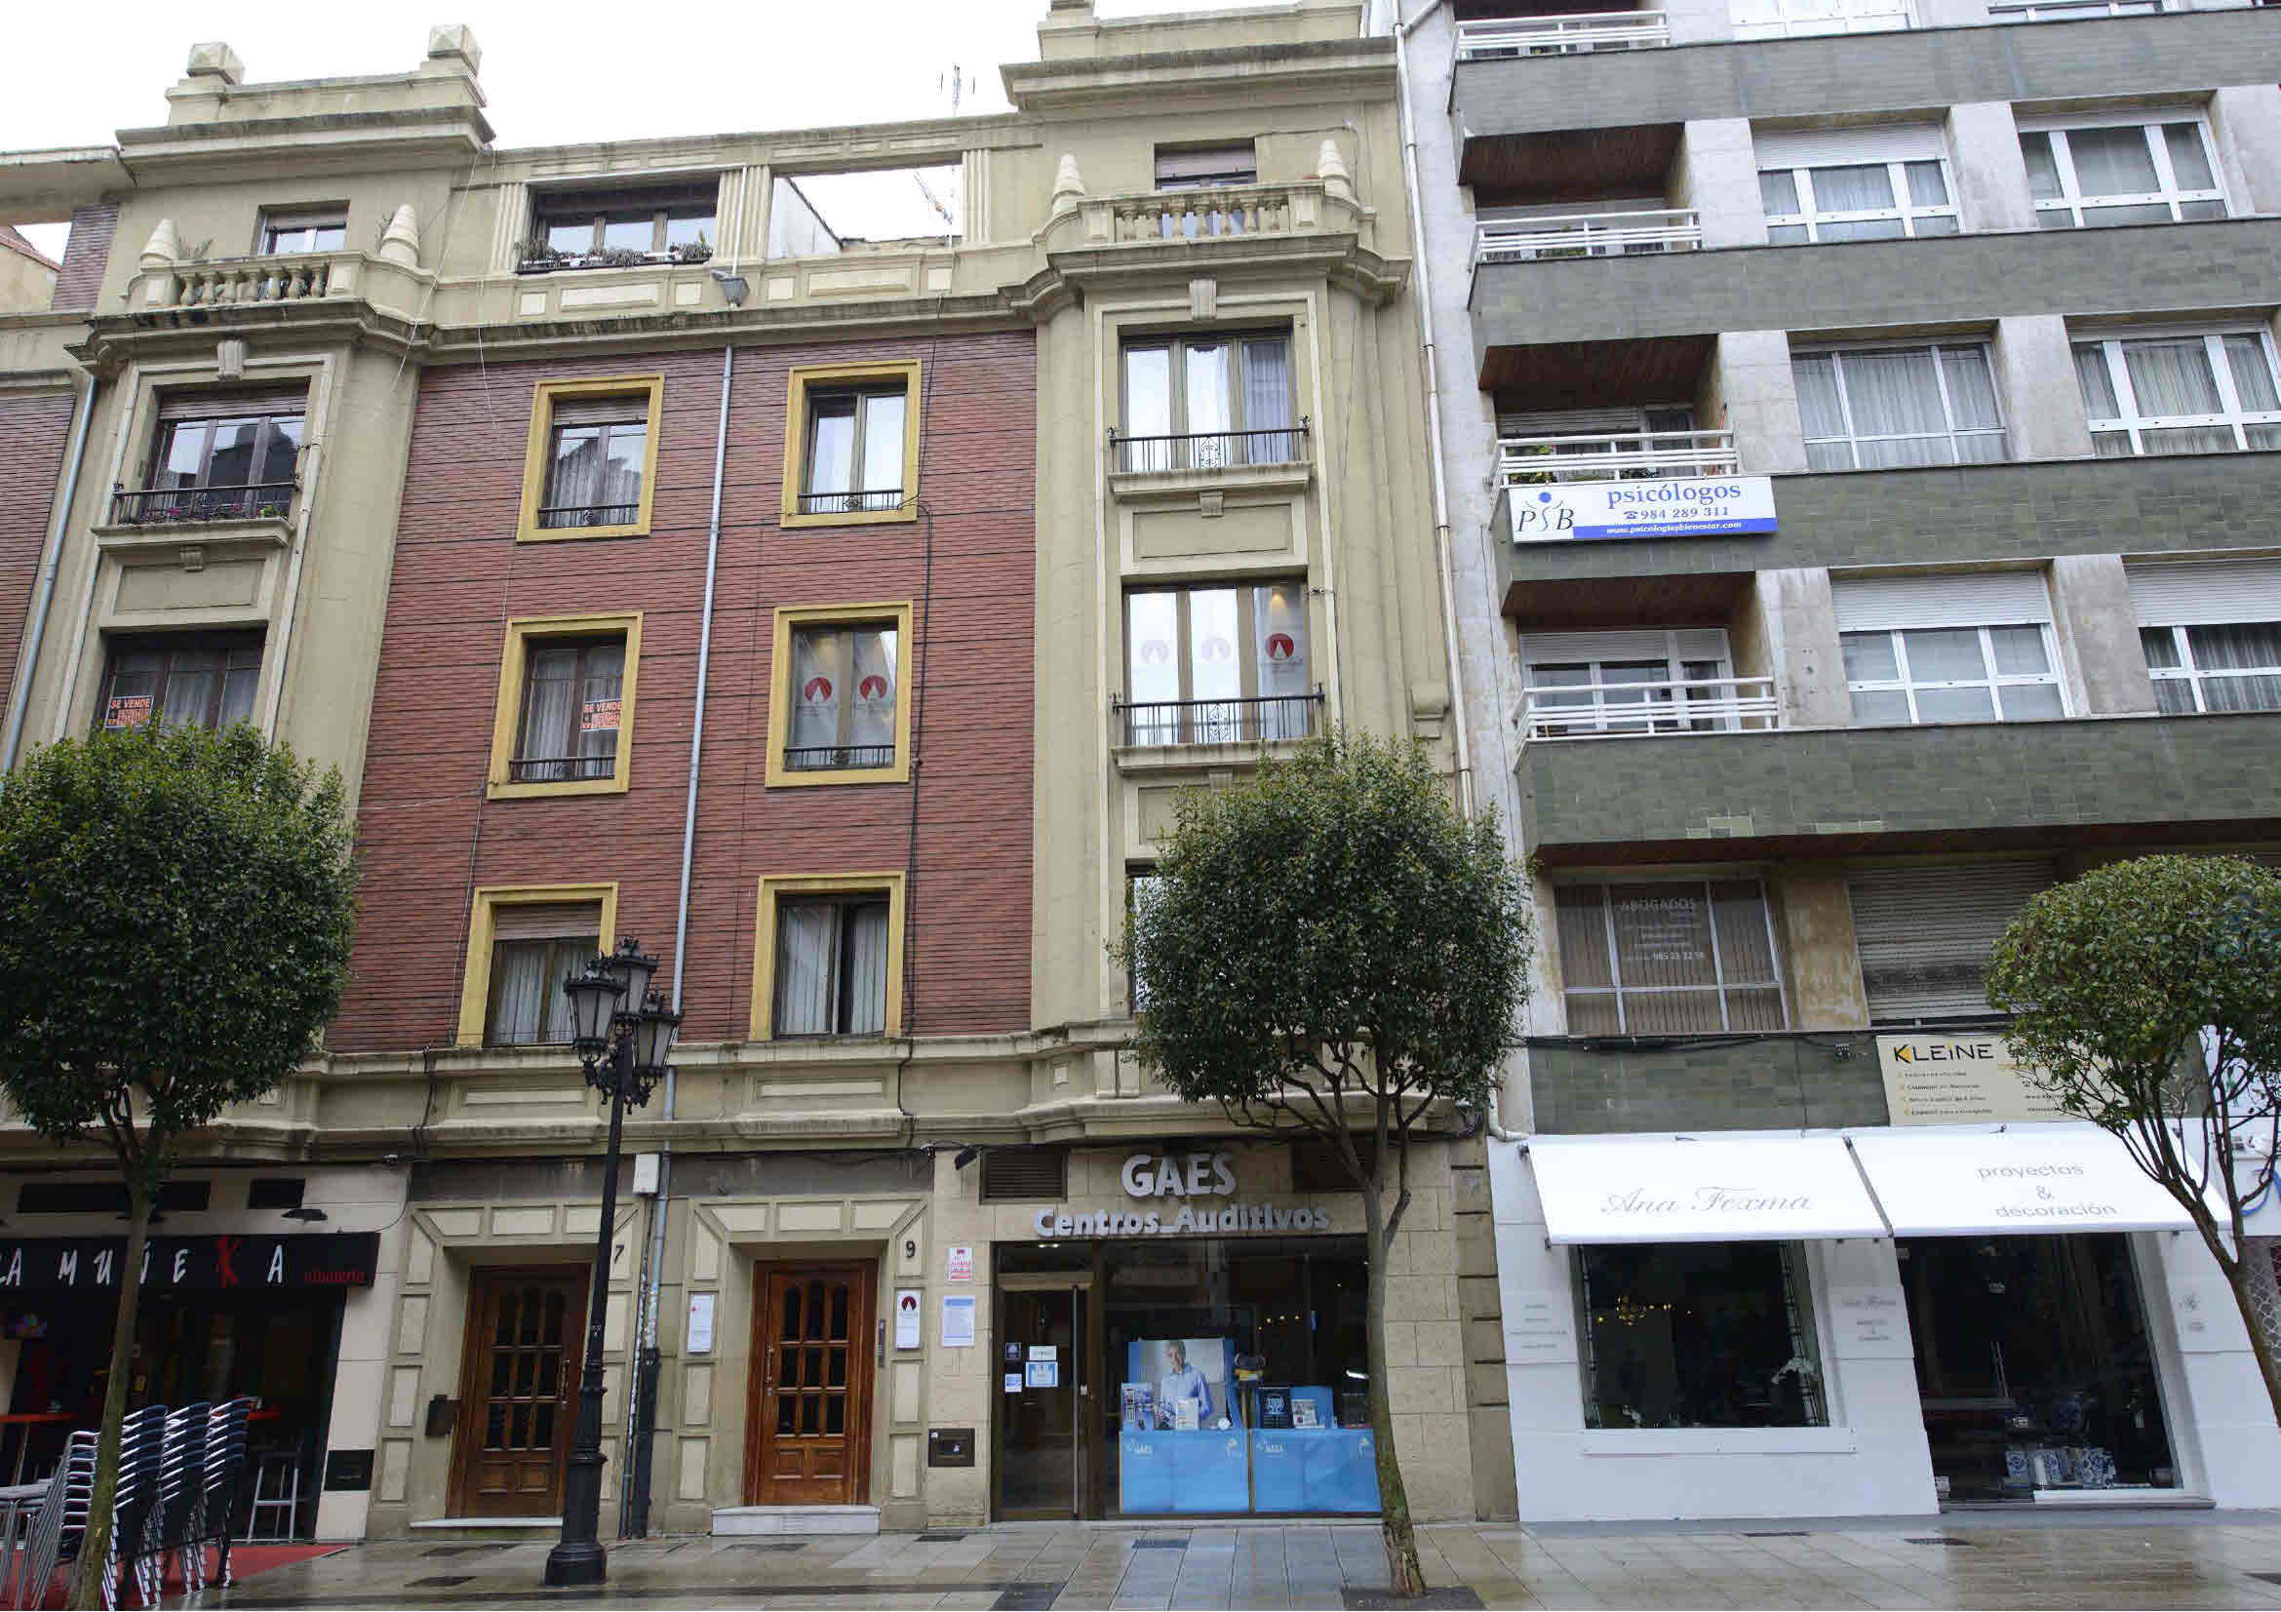

CON ESTE ARTÍCULO ALFREDOGARCIALOPEZ.ES/COM COMIENZA A EDITAR Y PUBLICAR UNA SERIE DE ARTÍCULOS DE GRAN CALADO JURÍDICO, DESTINADOS PARA LA LECTURA DE LA CLIENTELA DE NUESTRO DESPACHO Y DEL CASUAL USUARIO DE NUESTRA PÁGINA WEB.

SE TRATA DE UNA SERIE DE ARTÍCULOS QUE TRATAN DISTINTAS FACETAS DEL MUNDO JURÍDICO QUE NOS ENCONTRAMOS EN EL DESEMPEÑO DE NUESTRA LABOR EN EL SENO DE ESTE DESPACHO, AFRONTADOS DESDE UN PUNTO DE VISTA DOCTRINAL Y PRÁCTICO, Y CON EL OBJETO DE SERVIR DE LECTURA ENTRETENIDA E INSTRUCTIVA PARA TODOS AQUELLOS QUE DESEEN COMPARTIR CON NOSOTROS LA CASUÍSTICA EN LA QUE TRABAJAMOS DIARIAMENTE EN ALFREDO GARCÍA LÓPEZ –DESPACHO DE ABOGADOS-.

